Z:\Pictures\Kříž - foto\zamek\kynzvart13.tif

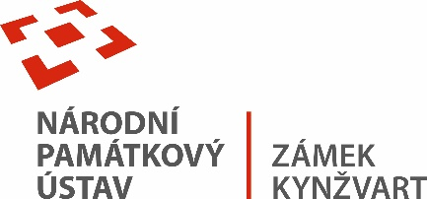18. dubna 2025

TISKOVÁ ZPRÁVA

Výstava Oživené obrazy času: 3D fotografická cesta zámeckými sny

**Zámek Kynžvart zve návštěvníky na výstavu "Oživené obrazy času", která propojuje historické prostředí s moderní 3D fotografií. Výstava je otevřena od 5. do 30. dubna 2025 a vstup je zdarma.**

Státní zámek Kynžvart připravil pro své návštěvníky výstavu s názvem „Oživené obrazy času: 3D fotografická cesta zámeckými sny“. Tato výstava nabízí možnost nahlédnout do historie zámku prostřednictvím trojrozměrných fotografií, které zachycují nejen architekturu a interiéry, ale i atmosféru minulých dob.​

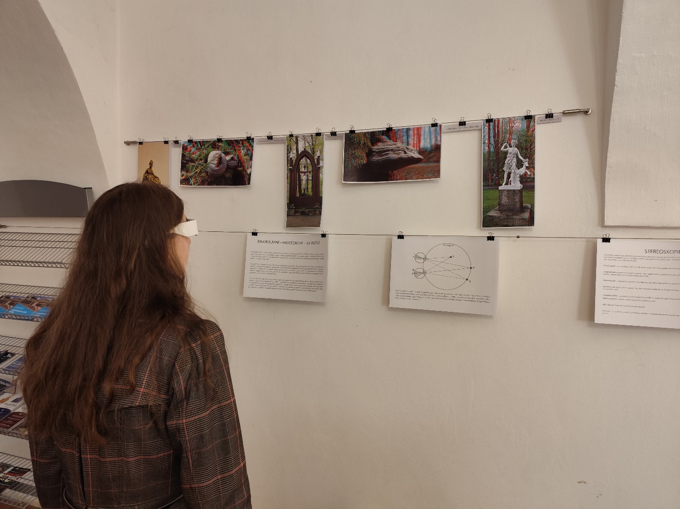

Výstava je otevřena od 5. do 30. dubna 2025, denně od 9:00 do 16:00 hodin. Návštěvníci se mohou těšit na vizuální zážitek, který propojuje historické prvky s moderní technologií 3D zobrazení. Rezervace předem není nutná, což umožňuje spontánní návštěvu.​

„Oživené obrazy času“ představují inovativní přístup k prezentaci kulturního dědictví, kdy se historie zámku stává živou součástí současného zážitku. Výstava je vhodná pro všechny věkové kategorie a nabízí edukativní i estetický přínos.​

**O využité technologii: anaglyf a stereoskopie**

Výstava využívá technologii anaglyfu – jednu z nejdéle známých a nejpřístupnějších metod stereoskopického zobrazování. Pomocí této techniky vznikají prostorové obrazy skládáním dvou mírně odlišných snímků – jednoho pro levé a druhého pro pravé oko – do jednoho barevně rozlišeného obrazu. Nejčastěji se využívá kombinace červené a modrozelené složky, kterou divák vnímá prostřednictvím speciálních stereoskopických brýlí. Výsledkem je působivý trojrozměrný vizuální zážitek. Stereoskopie se běžně uplatňuje ve vědeckých oborech i zábavním průmyslu, a právě díky jednoduchosti a široké dostupnosti anaglyfové techniky si mohou návštěvníci výstavy užít unikátní 3D procházku historií zámku Kynžvart bez potřeby složitého vybavení.

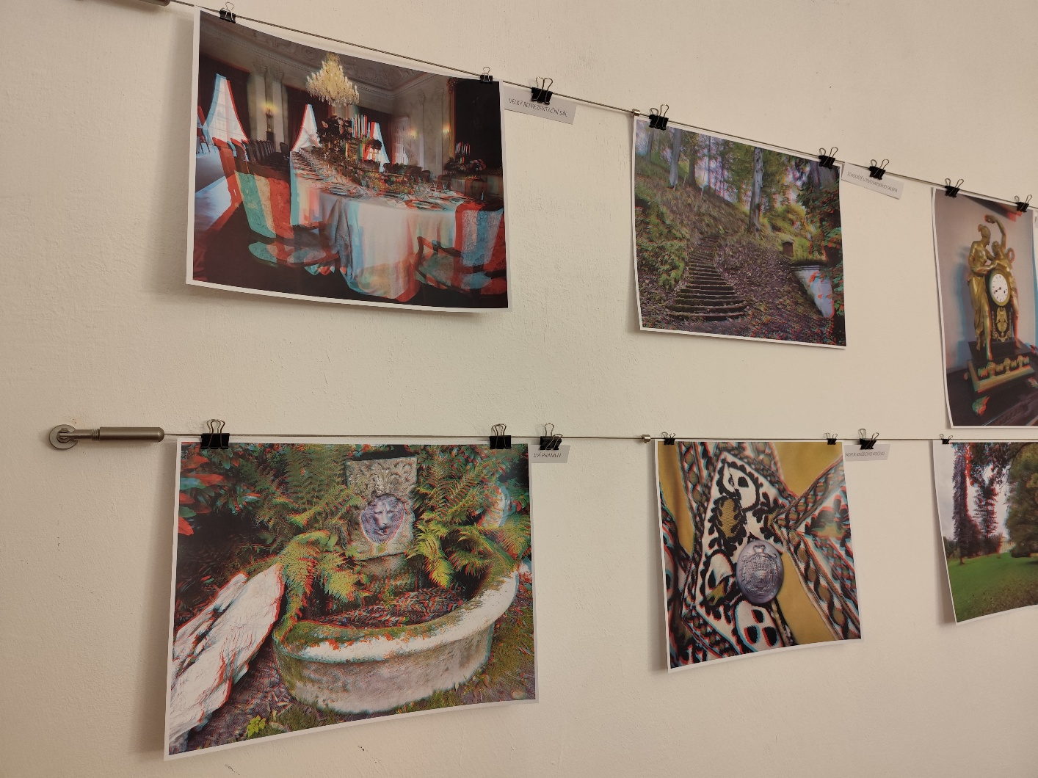

**Důležité upozornění**

Upozorňujeme návštěvníky, že kvůli charakteru 3D obrazu a optickému efektu může u citlivějších osob dojít k mírnému nepohodlí, zejména při delším pozorování. Výstava není doporučena osobám se zrakovým postižením, které znemožňuje prostorové vidění, ani velmi malým dětem. Dále prosíme návštěvníky, aby si při pohybu ve výstavním prostoru dávali pozor – kvůli použití anaglyfových brýlí může docházet ke krátkodobému zkreslení hloubky a vzdáleností.

Autorem výstavy a fotografií je Bc. Štefan Brštiak, pracovník vztahů k veřejnosti Státního zámku Kynžvart.

Kontakt pro média:

**Bc. Štefan Brštiak**, referent pro veřejnost zámku Kynžvart

tel.: 773 776 631, e-mail: [brstiak.stefan@npu.cz](mailto:brstiak.stefan@npu.cz)

Více informací o zámku a jeho provozu: <www.zamek-kynzvart.cz>

**Zámek Kynžvart** patří mezi nejvýznamnější památky ve správě Národního památkového ústavu. Památkový areál patří se svými 293 hektary mezi největší v České republice. Je držitelem ceny Europa Nostra. Nesmírně cenné jsou dochované sbírky po šlechtických majitelích. Nejznámějším představitelem je kníže Klement Václav Lothar Metternich-Winneburg, kancléř císařů Františka I. a Ferdinanda I. Kancléř na zámku založil jedno z prvních muzeí v Evropě. Dodnes na zámku můžeme obdivovat cenná umělecká díla Antonia Canovy, Bernarda Strigela, kolekce antických mincí, daguerrotypií, grafik a zbraní. Na zámku se nachází třetí největší egyptologická sbírka v České republice. Významná je v evropském kontextu kynžvartská knihovna se sbírkou rukopisů (nejstarší dílo je z 8. století). Oblíbeným cílem návštěvníků je i kabinet kuriozit. Součástí sbírek je movitá národní kulturní památka Kynžvartská daguerrotypie, která je zapsána mezi movité památky UNESCO do registru Paměť světa.